Самое необычное оформление книг

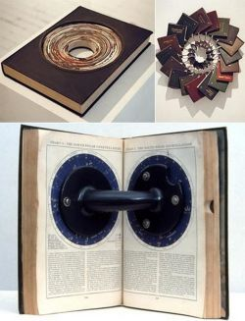 | Книги-скульптуры от Дональда Липски (Donald Lipski). Не так давно под эгидой знаменитого американского художника вышла «деформированная коллекция» книжек под званием «Good as Gold» («На вес золота»).
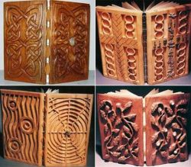 | Резные книги из дерева от Барбары Ятс (Barbara Yates)  Будучи экологическим художником, Барбара создает свои деревянные творения исключительно из мертвых деревьев.
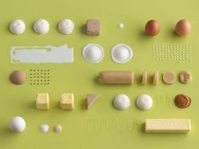 | Книга содержит рецепты, которые изображены в стиле инструкций по сборке модульной мебели IKEA.
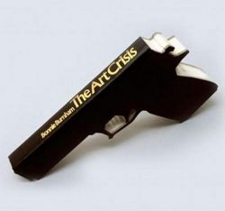 | Книги-скульптуры от Роберта.  Aмериканский художник-концептуалист и математик Роберт, работающий под псевдонимом Robert The, использует в работе книги, которые были найдены в мусорных контейнерах и благотворительных магазинах.
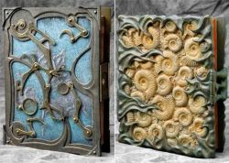 | Книжные скульптуры от Тима Бейкера (Tim Baker).  Известный художник-график и скульптор изготавливает книги в стиле стимпанк из кожи, латуни, нержавеющей стали, алюминия, речного жемчуга, заклепок и пергамента. На создание одного шедевра уходит от 40 до 150 часов.
 | Предсмертная книга Пьера Менделля (Pierre Mendell).  Книга в виде креста на флаге Швейцарии содержит перечисление популярным дизайнером его основных достижений и вех биографии. В конце Меделль поставил свою дату смерти. В этот день он и умер.
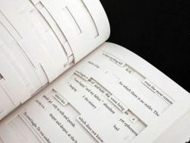 | Дырявая книга Джонатана Сафрана Фоера (Jonathan Safran Foer).  Писатель наглядно показывает в своих книгах, что такое гипертекст.
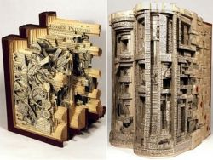 | Книги-скульптуры Брайана Деттмера (Brian Dettmer)  Современный художник из Атланты тщательно расслаивает книги, используя ножи, щипцы и хирургические инструменты. Работы Деттмера можно увидеть на многих престижных выставках в США, Мексике и Европе.
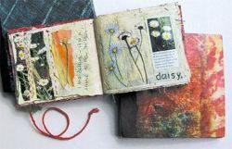 | Книги из цветочных лепестков от Фрэнсис Пикеринг (Frances Pickering).  При изготовлении своих книг художница в обилии использует цветы из собственного сада, а также переработанные страницы из журналов по садоводству.
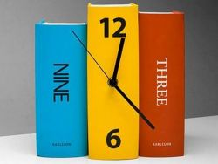 | Книга-часы  Этот предмет интерьера под названием Karlsson Book состоит из трех книг, которые выполняют функцию настольных часов. Во времени помогают ориентироваться цифры 6 и 12.
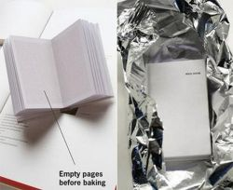 | Кулинарная книга, которую необходимо запечь перед прочтением - «Well Done»  Эта книга была создана хорватскими книгоиздателями. Для того чтобы приготовить какое-нибудь блюдо по рецепту из нее, нужно сначала запечь альманах, - только после этого на его страницах появится текст.
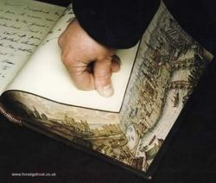 | Книга-картина Мартина Фроста  На передние края этой книги нанесен рисунок, который полностью появляется при чтении, когда книга открыта и сжимается, при этом не теряет формы и тогда, когда книга находится в закрытом состоянии.
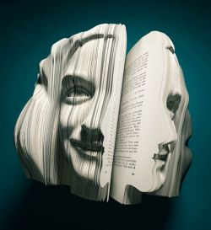 | Объемные книги Gerschreven Portretten  Книги-биографии сделаны объемными. То есть каждая книга имеет вид головы известного человека, судьбе которого она посвящена. Таких необычных биографий удостоилось всего четыре человека. Это девочка-еврейка Анна Франк, известная своим дневником, рассказывающим про ужасы фашизма, иранско-голландский прозаик, поэт и публицист Кадер Абдола, известнейший нидерландский футболист и футбольные тренер Луи Ван Галь, и величайший художник-импрессионист Винсент Ван Гог.
 | Книга-ночник.  Книга, стилизованная под лампу ночного света. Смотрится очень стильно, находясь не только на полке, но и на столе.
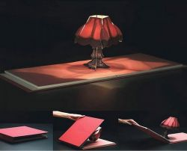 | Эта книга представляет собой лампу, которая может питаться от простого адаптера малого напряжения.
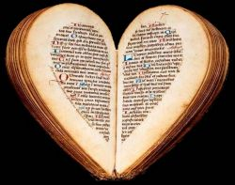 | Один из разворотов «Часослова» 15 века, написанный Николем Блэром. Сложенная книга имеет форму миндального ореха, в раскрытом виде форма трансформируется в «сердечко».
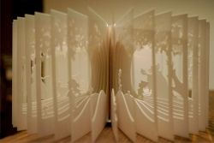 | Трехмерная сказка о Белоснежке от японского художника Yusuke Oono. Оформленные подобным образом сказки привлекут читателей не только содержанием, но и формой.
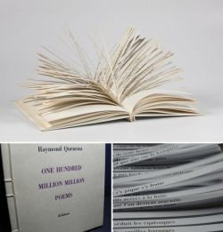 | В книге Раймонда Квинау всего 10 сонетов, но каждый из них разрезан на тонкие полоски в одну строчку длиной. Читатель может комбинировать полоски в любом порядке — ритмический рисунок от этого не изменяется, а смысловой рисунок приобретет весьма неожиданные оттенки. Если читатель захочет сложить все возможные комбинации и будет читать их вслух круглосуточно, у него на это уйдёт примерно 200 000 лет.
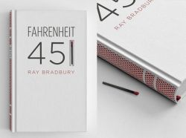 | Оформление культовой книги «451 градус по Фаренгейту» Рэя Брэдбери. Прочитал — сжег. 451 °F — это температура, при которой воспламеняется бумага. А сама книга — про запрещенные книги, которые жгут по велению правительства.
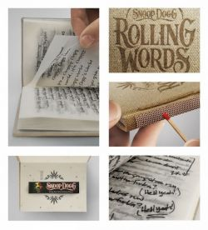 | Книга для самокруток Снуп Дога.  Вырвал страницу — покурил. Книга карманного размера называется «Слова-самокрутки» (Rolling Words). Внутри она сделана из обычных листов для самокруток, на которые безвредными чернилами нанесены тексты песен. Все листы отделены пунктирной линией и легко отрываются. Обложка сделана из конопли, а корешок выполнен в виде серной полоски, которые обычно наносят на борт спичечных коробков.

